Спиридонова Светлана Николаевна

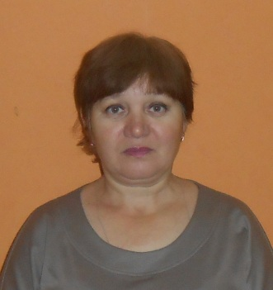

Депутат Собрания депутатов Турмышского сельского поселения Янтиковского района от избирательного округа № 4
Дата рождения | 18 января 1964 г.
Место рождения | деревня Юманзары Канашского района
Образование | Среднее специальное
Профессиональная деятельность | Росгосстрах с. Янтиково, страховщик консультант

